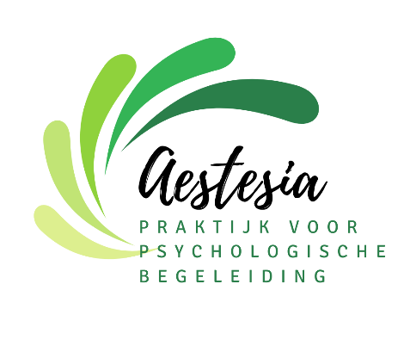
Algemene Voorwaarden

1. Diensten
- Aestesia biedt psychologische begeleiding gericht op persoonlijke ontwikkeling, welzijn en zelfzorg.
- Er wordt geen diagnose gesteld en geen behandeling uitgevoerd.
- De begeleiding valt niet onder de Zorgverzekeringswet en wordt niet vergoed door zorgverzekeraars.
2. Afspraken en betaling
- Afspraken kunnen tot 24 uur van tevoren kosteloos worden geannuleerd.
- Bij annulering binnen 24 uur of no-show wordt het volledige tarief in rekening gebracht, tenzij sprake is van overmacht.
- Betaling dient te geschieden binnen 14 dagen na factuurdatum.
3. Privacy
- Uw persoonsgegevens worden verwerkt conform de AVG (privacywetgeving).
- Uw gegevens worden vertrouwelijk behandeld en niet zonder toestemming gedeeld.
4. Klachten
- Aangezien deze begeleiding niet valt onder de Wkkgz, is er geen externe klachtenfunctionaris of geschillencommissie van toepassing.
- Mocht u ergens ontevreden over zijn, dan nodig ik u van harte uit om dit met ons te bespreken, zodat we samen naar een oplossing kunnen zoeken.
5. Toepasselijk recht
- Op alle diensten is Nederlands recht van toepassing.

Vragen?
Neem gerust contact op via info@aestesia.nl.

